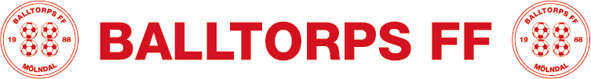

Bidrag för cupresor och träningsläger

Styrelsen har tagit beslut om att ge ett bidrag på 5 000 kr till lagen i föreningen att ta ut vid ett tillfälle i samband med resa till cup- eller träningsläger. Beloppet får tas ut då lagets spelare är 12 år eller 13 år. Tidpunkten väljer lagen själva.

Beloppet betalas ut mot faktura eller kvitton, ej kontantutbetalning.

2010-04-20 / Janne Malmgren



